Resolución del Pleno del Instituto de Transparencia, Acceso a la Información Pública y Protección de Datos Personales del Estado de México y Municipios, con domicilio en Metepec, Estado de México, de fecha once de septiembre de dos mil diecinueve.

VISTO el expediente conformado con motivo del Recurso de Revisión con número 05821/INFOEM/IP/RR/2019, interpuesto por XXXXXXXXXXXXXXX, en lo sucesivo Particular o Recurrente, en contra de la respuesta del Sujeto Obligado Ayuntamiento de Tlalnepantla de Baz, se emite la presente Resolución, con base en los Antecedentes y Considerandos que a continuación se exponen:

ANTECEDENTES:

I. Presentación de la solicitud de información.

Con fecha diecisiete de junio de dos mil diecinueve, el Particular presentó solicitud de acceso a la información pública a través del Sistema de Acceso a la Información Mexiquense (SAIMEX), ante el Ayuntamiento de Tlalnepantla de Baz, en la cual requirió lo siguiente:

“DESCRIPCIÓN CLARA Y PRECISA DE LA INFORMACIÓN SOLICITADA
SE ME ENVIÉ VÍA SAIMEX LA INFORMACIÓN PÚBLICA, QUE CADA MES SE ENVÍA AL OSFEM de conformidad a los LINEAMIENTOS PARA LA ENTREGA DEL INFORME MENSUAL MUNICIPAL 2019, CONTENIDOS EN EL DISCO DENOMINADO 1, CORRESPONDIENTE AL MES DE MARZO DEL AÑO 2019, DEL AYUNTAMIENTO MUNICIPAL DE TLALNEPANTLA DE BAZ Y QUE CONSISTE EN LO SIGUIENTE; 1.- Balanza de Comprobación Detallada (Formatos pdf y xls); 2.- Diario General de Pólizas, 3.- Conciliaciones Bancarias: Carátula de la Conciliación, con el detalle de la relación de las partidas de conciliación. (Formato pdf), 4.- Conciliaciones Bancarias; Estado de Cuenta Bancario (Formato pdf).” (Sic.)

“MODALIDAD DE ENTREGA
A través del SAIMEX”

II. Respuesta del Sujeto Obligado.

Con fecha veinticinco de junio de dos mil diecinueve, el Ayuntamiento de Tlalnepantla de Baz notificó a la Solicitante, mediante el Sistema de Acceso a la Información Mexiquense (SAIMEX), la respuesta, a través del oficio número TM/2965/2019, del veinte de junio de dos mil diecinueve, del veinte de dicho mes y año, suscrito por el Tesorero Municipal y dirigido a la Titular de la Unidad de Transparencia y Acceso a la Información Pública Municipal, por medio del cual precia lo siguiente:

“…
Por lo que en contestación a su oficio y con fundamento en lo previsto en los artículos 37 del Código de Procedimientos Administrativos del Estado de México; 11, 12 y 59 fracción 11 y 111 de la Ley de Transparencia y Acceso a la Información Pública del Estado de México y Municipios, y a fin de exhibir sin demora la información requerida, con base en los archivos que obran en esta Tesorería Municipal adjunto al presente encontrará la siguiente información de manera magnética y/o CD:

1.- Balanza de Comprobación Detallada.
2.- Diario General de Pólizas.
3.-Conciliaciones Bancarias: caratula de la conciliación, relación de las conciliaciones, Estado de Cuenta Bancario: Información que se encuentra clasificada como confidencial mediante el acuerdo número 008/CT/19-Ext/2019 de la 19ª Sesión Extraordinaria del Comité de Transparencia del H. Ayuntamiento de Tlalnepantla de Baz 2019-2021, del día 13 de junio del año 2019, por lo que se envía en versión pública.
4.-Estado de Cuenta y Reporte de Movimientos Bancarios: Información que se encuentra clasificada como confidencial mediante el acuerdo número 008/CT/19-Ext/2019 de la 19ª Sesión Extraordinaria del Comité de Transparencia del H. Ayuntamiento de Tlalnepantla de Baz 2019-2021, del día 13 de junio del año 2019, por lo que se envía en versión pública.
…”

El Sujeto Obligado adjuntó la digitalización de los siguientes documentos:

i) Balanza de Comprobación, del uno de marzo de dos mil diecinueve al treinta y uno de dicho mes y año.

ii) Diario General de Pólizas, del uno de marzo de dos mil diecinueve al treinta y uno de ese mes y año.

iii) Conciliaciones Bancarias, del uno de marzo de dos mil diecinueve al treinta y uno de dicho mes y año, con sus anexos, de los siguientes bancos:

- Banca Afirme S.A.;
- Banco Azteca;
- Banamex S.A.
- BBVA Bancomer;
- Banco Mercantil del Norte;
- HSBS México S.A.;
- Banca Mifel;
- Multiva S.A.;
- Santander S.A., y
- Scotiabank S.A.

iv) Acta de la Décima Novena Sesión Extraordinaria del Comité de Transparencia, del trece de junio del dos mil diecinueve.

III. Interposición del Recurso de Revisión.

Con fecha veinticinco de junio de dos mil diecinueve, se recibió en este Instituto, a través del Sistema de Acceso a la Información Mexiquense (SAIMEX), Recurso de Revisión interpuesto por la parte Recurrente, en contra de la respuesta del Sujeto Obligado, en los siguientes términos:

“ACTO IMPUGNADO
LA ENTREGA DE LA INFORMACIÓN DEL NUMERAL 1 DE MI SOLICITUD DE INFORMACIÓN NO CORRESPONDE CON LO SOLICITADO” (Sic.)

“RAZONES O MOTIVOS DE LA INCONFORMIDAD
SOLICITE EN EL NUMERAL 1, LO SIGUIENTE; Balanza de Comprobación Detallada (Formatos pdf y xls) Y SE ME ENTREGA LA BALANZA DE COMPROBACIÓN PERO NO LA DETALLADA Y EN FORMATO PDF, TAMBIÉN LA SOLICITE EN FORMATO XLS, (Lineamientos para la entrega del informe mensual municipal 2019)” (Sic.)

IV. Trámite del Recurso de Revisión ante el Instituto.

a) Turno del Recurso de Revisión. El veinticinco de junio de dos mil diecinueve, el Sistema de Acceso a la Información Mexiquense (SAIMEX), asignó el número de expediente 05821/INFOEM/IP/RR/2019, al medio de impugnación que nos ocupa, con base en el sistema aprobado por el Pleno de este Órgano Garante y lo turnó al Comisionado Ponente Luis Gustavo Parra Noriega, para los efectos del artículo 185, fracción I, de la Ley de Transparencia y Acceso a la Información Pública del Estado de México y Municipios.

b) Admisión del Recurso de Revisión. El primero de julio de dos mil diecinueve, se acordó la admisión del Recurso de Revisión interpuesto por la Recurrente en contra del Ayuntamiento de Tlalnepantla de Baz, en términos del artículo 185, fracciones I y II, de la Ley de Transparencia y Acceso a la Información Pública del Estado de México y Municipios, el cual fue notificado a las partes el mismo día, a través del Sistema de Acceso a la Información Mexiquense (SAIMEX), en el que se les otorgó un plazo de siete días hábiles posteriores a dichas notificaciones para que manifestaran lo que a su derecho conviniera y formularan alegatos.

c) Informe justificado del Sujeto Obligado. El tres de julio de dos mil diecinueve, se recibió a través del Sistema de Acceso a la Información Mexiquense, el Informe Justificado sin número, ni fecha, suscrito por la Titular de la Unidad de Transparencia y Acceso a la Información Pública Municipal del Ente Recurrido, dirigido al Comisionado Ponente, por medio de cual se precisó lo siguiente:

“…
El ahora recurrente se inconforma por la respuesta proporcionada por este Sujeto Obligado, en lo relativo al punto 1, al no corresponder con lo solicitado.
En ese sentido, este Sujeto Obligado, modifica la respuesta otorgada al ciudadano, a efecto entregar la Balanza de Comprobación Detallada del mes de marzo, en los formatos solicitados PDF y XLS.

Por todo lo anteriormente expuesto, solicito en términos del artículo 192, fracción III de la Ley de Transparencia y Acceso a la Información Pública del Estado de México y Municipios, el sobreseimiento del presente recurso de revisión, atendiendo las consideraciones de hecho y derecho antes expuestas; mediante el cual se modifica la respuesta inicialmente dada al peticionario lo que se hace de su conocimiento para los efectos legales a los que haya lugar.

[Se reproduce el artículo 192, fracción III de la Ley citada]
…”

El Sujeto Obligado adjuntó la digitalización de los siguientes documentos:

i) Oficio número TM/3071/2019, del veintiséis de junio de dos mil diecinueve, suscrito por el Tesorero Municipal, dirigido a la Titular de la Unidad de Transparencia y Acceso a la Información Pública Municipal, ambos del Ente Recurrido, mediante el cual precisa que remite la Balanza de Comprobación Detallada (Formatos pdf y xls), correspondiente al mes de marzo del ejercicio fiscal dos mil diecinueve.

ii) Balanza de Comprobación Detallada, de marzo de dos mil diecinueve, en formato “PDF” y “XLS”.

d) Ampliación del plazo para resolver. El veintitrés de agosto de dos mil diecinueve, el Comisionado Ponente, con fundamento en lo dispuesto por el artículo 181, párrafo tercero, de la Ley de Transparencia y Acceso a la Información Pública del Estado de México y Municipios, acordó ampliar por un periodo de quince días hábiles, el plazo para resolver el Recurso de Revisión que nos ocupa; acto que fue notificado a las partes mediante el Sistema de Acceso a la Información Mexiquense (SAIMEX), el mismo día.

e) Requerimiento de información adicional: El veintinueve de agosto de dos mil diecinueve, se dictó Acuerdo por medio del cual se realizó un requerimiento de información adicional al Sujeto Obligado, de conformidad con los artículos 14, fracciones I, II, V y XVI del Reglamento Interior del Instituto de Transparencia, Acceso a la Información Pública y Protección de Datos Personales del Estado de México y Municipios, el cual fue notificado al Ayuntamiento de Tlalnepantla de Baz, en la misma fecha, por medio del cual se solicitó informar lo siguiente:

“…
- ¿A quién pertenece el nombre de las personas físicas localizadas en el mismo, (servidores públicos, proveedores o particulares)?

- ¿Si los números de cuenta de distintos bancos, pertenecen al Ayuntamiento, a personas físicas o a personas jurídico colectivas?

- ¿Existe algún otro dato, que pudiera o es considerado confidencial, en términos del artículo 143, fracción I de la Ley de Transparencia y Acceso a la Información Pública del Estado de México y Municipios?
…”

f) Desahogo del Requerimiento de Información Adicional: El tres de septiembre de dos mil diecinueve, se recibió a través del correo electrónico de la oficina del Comisionado Ponente, el oficio número TM/3982/22019, del treinta de agosto de dos mil diecinueve, suscrito el Tesorero Municipal y dirigido a la Titular de la de Transparencia y Acceso a la Información Pública Municipal, ambos del Sujeto Obligado, cuyo contenido es el siguiente:

“…
Por lo que corresponde al numeral 1 consistente en ’A quién pertenece el nombre de /as personas físicas localizadas en el mismo, (servidores públicos, proveedores o particulares)?’ (sic), al respecto le informo que los datos localizados en la Balanza de Comprobación Detallada, se integra de la siguiente manera:

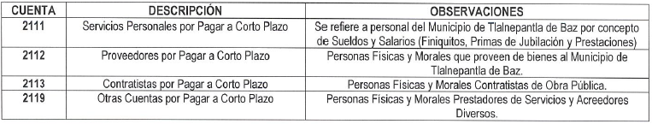

Por lo anterior, como se puede observar, no existen datos de personas, que por disposición expresa de la Ley, pudiesen considerarse como sensibles pues si bien es cierto existen nombres de personas físicas, estos fungen como prestadores de servicios y/o acreedores diversos, por lo que, con base en el criterio sostenido por el propio Pleno del INFOEM dentro de la resolución recaída al recurso de revisión número: 01969/INFOEM/IPIRR/2019 Y ACUMULADOS, así como en lo dispuesto en el artículo 23 segundo párrafo de la Ley de Transparencia y Acceso a la Información Pública del Estado de México y Municipios, mismo que a la letra indican lo siguiente:
…
Por lo que, con ese sustento, es apreciable que los datos consistentes en nombres de personas físicas, que aparecen en la Balanza de Comprobación Detallada, no son susceptibles de ser considerados como datos sensibles que deban de ser protegidos.

Ahora bien, por cuanto hace al numeral 2 que consiste en ¿Si los números de cuenta de distintos bancos pertenecen al Ayuntamiento, a personas físicas o a personas jurídico colectivas?, le informo, que los números de cuentas bancarias que se ven reflejadas en la Balanza de Comprobación Detallada, son las que apertura el Municipio de Tlalnepantla de Baz con diversas Instituciones Bancarias, para el manejo y control de los Recursos Públicos Municipales.

Finalmente, y con respecto al numeral 3 consistente en ¿Existe algún otro dato, que pudiera o es considerado confidencial, en términos del artículo 143 fracción I de la Ley de Transparencia y Acceso a la Información Pública del Estado de México y Municipios?, no contiene datos que se pudieran considerar como confidencial, ya que, por naturaleza, la balanza de comprobación es una lista de todos los sal dos, deudores y acreedores de todas las cuentas, teniendo como finalidad, únicamente informar en términos contables los datos necesarios para el control de los ingresos y egresos a cargo de esta Tesorería Municipal, asimismo tal y como se indicó en el punto número 1, los datos no cuentan con las características necesarias para considerarse como datos sensibles y/o confidenciales.
…”

g) Vista del Informe Justificado: El tres de septiembre de dos mil diecinueve, se dictó acuerdo mediante el cual se puso a la vista del Particular, el Informe Justificado entregado por el Sujeto Obligado del Recurso de Revisión citado al rubro, así como el documentos adjuntó, por haber robustecido su respuesta inicial, el cual fue notificado a las partes, en esa misma fecha, a través del Sistema de Acceso a la Información Mexiquense (SAIMEX).

h) Manifestaciones del Particular. El cuatro de septiembre de dos mil diecinueve, a través del Sistema de Acceso a la Información Mexiquense (SAIMEX), el Particular, señaló que el Sujeto Obligado había omitido adjuntar la Balanza de Comprobación Detallada, de marzo de dos mil diecinueve, y por lo tanto no se podía sobreseer el Recurso de Revisión.

i) Cierre de instrucción. El nueve de septiembre de dos mil diecinueve, al no existir diligencias pendientes por desahogar, se emitió el acuerdo por medio del cual se declaró cerrada la instrucción y se determinó pasar el expediente a resolución, en términos de lo dispuesto en los artículos 185, fracciones VI y VIII, de la Ley de Transparencia y Acceso a la Información Pública del Estado de México y Municipios, que fue notificado a las partes el mismo día, a través del Sistema de Acceso a la Información Mexiquense (SAIMEX).

En razón de que fue debidamente sustanciado el expediente electrónico y no existe diligencia pendiente de desahogo, se emite la Resolución que conforme a Derecho proceda, de acuerdo a los siguientes:

CONSIDERANDOS:

PRIMERO. Competencia.

El Instituto de Transparencia, Acceso a la Información Pública y Protección de Datos Personales del Estado de México y Municipios, es competente para conocer y resolver el presente recurso de revisión interpuesto por la parte recurrente, conforme a lo dispuesto en los artículos 6°, apartado A de la Constitución Política de los Estados Unidos Mexicanos; 5°, párrafos vigésimo segundo, vigésimo tercero y vigésimo cuarto, fracciones I, II, III, IV y V de la Constitución Política del Estado Libre y Soberano de México; 1°, 8°, 9°, 10, 37 y 42, fracciones I, II y III, de la Ley General de Transparencia y Acceso a la Información Pública; 1°, 2°, fracciones II y IV; 13, 29, 36, fracciones I y II; 176, 178, 179, 181 párrafo tercero, 185, 188 y 189 de la Ley Transparencia y Acceso a la Información Pública del Estado de México y Municipios; 7°, 9°, fracciones I y XXIV y 11 del Reglamento Interior del Instituto de Transparencia, Acceso a la Información Pública y Protección de Datos Personales del Estado de México y Municipios.

SEGUNDO. Metodología de estudio.

De las constancias que forma parte del Recurso de Revisión que se analiza, se advierte que previo al estudio del fondo de la litis, es necesario estudiar las causales de improcedencia y sobreseimiento que se adviertan, para determinar lo que en Derecho proceda.

Causales de improcedencia.

Este Instituto realiza el estudio oficioso de las causales de improcedencia, por tratarse de una cuestión de orden público y de estudio preferente (acorde con el Criterio orientador en la Tesis de Jurisprudencia “IMPROCEDENCIA.” (Semanario Judicial de la Federación, Quinta Época, 1985, pág. 262), el cual establece que debe examinarse previamente la procedencia del juicio de amparo, sea que las partes lo soliciten o no, por ser una cuestión de orden público; de tal suerte, deberá ser desechado cualquier Recurso de Revisión que actualice alguno de los supuestos establecidos en el artículo 191 de la Ley de Transparencia y Acceso a la Información Pública del Estado de México y Municipios, por ser improcedente.

En el presente caso, no se actualiza ninguna de las causales de improcedencia establecidas en el ordenamiento jurídico previamente señalado, toda vez que: el recurso fue presentado dentro del plazo establecido en el artículo 178 de la Ley la materia; además, que este Instituto no tiene conocimiento de que se encuentre en trámite algún medio de defensa presentado por la Recurrente ante otra instancia; no existió prevención alguna; ni se realizó una consulta o ampliación a los alcances del requerimiento informativo.

Asimismo, se actualizan las causales de procedencia del recurso de revisión señalada en el artículo 179, fracción VI, de la Ley en cita, pues la parte Recurrente se inconformó con la entrega de información que no corresponde con lo solicitado.

TERCERO. Causales de sobreseimiento.

Por ser de previo y especial pronunciamiento, este Instituto analiza si se actualiza alguna causal de sobreseimiento, tal como lo solicitó el Sujeto Obligado.

El artículo 192 de la Ley Transparencia y Acceso a la Información Pública del Estado de México y Municipios, señala las causales por las cuales se puede sobreseer en todo o en parte el Recurso de Revisión; así, del análisis realizado por este Instituto, se advierte que no se configuran las causales establecidas en las fracciones I, II, IV y V, toda vez que no hay constancias en el expediente en que se actúa, de que la Recurrente se haya desistido del recurso, haya fallecido, sobreviniera alguna causal de improcedencia, o bien, haya quedado sin materia.

No obstante, toda vez que durante la sustanciación del Recurso de Revisión 03086/INFOEM/IP/RR/2019, el Ayuntamiento de Tianguistenco modificó su respuesta, a través de su Informe Justificado, se estima procedente entrar al estudio de la causal de sobreseimiento prevista en la fracción III del precepto legal previamente señalado.

Al respecto, a efecto de verificar si se actualiza la causal de sobreseimiento, es necesario precisar la solicitud de información, la respuesta del sujeto obligado y los agravios del Particular, a través del siguiente cuadro:

Solicitud, respecto a los documentos que conforman el Disco 1 del Informe Mensual de Marzo de dos mil diecinueve. | Respuesta del Ayuntamiento de Tlalnepantla, a través de la Tesorería Municipal. | Agravios del ahora Recurrente.
1.-Balanza de Comprobación Detallada, en formato “PDF” y “XLS”. | Entregó la Balanza de Comprobación, del uno de marzo de dos mil diecinueve al treinta y uno de dicho mes y año. | La información no corresponde con lo solicitado, pues no se entregó la Balanza de Comprobación Detallada.
2. Diario General de Pólizas. | Proporcionó el Diario General de Pólizas, del uno de marzo de dos mil diecinueve al treinta y uno de ese mes y año. | No emitió agravio.
3. Conciliaciones Bancarias (Formato PDF):  a) Carátula de Conciliación, con el detalle de la relación de las partidas de conciliación, y  b) Estado de Cuenta Bancario. | Otorgó las Conciliaciones Bancarias, del uno de marzo de dos mil diecinueve al treinta y uno de dicho mes y año, con sus anexos, de los siguientes bancos:  - Banca Afirme S.A.;  - Banco Azteca;  - Banamex S.A.  - BBVA Bancomer;  - Banco Mercantil del Norte;  - HSBS México S.A.;  - Banca Mifel;  - Multiva S.A.;  - Santander S.A., y  - Scotiabank S.A.  Asimismo, adjuntó el Acta de la Décima Novena Sesión Extraordinaria del Comité de Transparencia, del trece de junio del dos mil diecinueve. | No emitió agravio.

Conforme a lo analizado, se puede advertir que el ahora Recurrente se inconformó únicamente por la entrega de información que no corresponde con lo solicitado, respecto al punto 1, al señalar que no se le había entregado la Balanza de Comprobación Detallada peticionada originalmente; por lo que hace a los punto 2 y 3, así como la entrega en versión pública de diversa información del último requerimiento, no se hará pronunciamiento alguno de conformidad con el artículo 195 de la Ley de Transparencia y Acceso a la Información Pública del Estado de México y Municipios, con relación con el diverso 195, fracción IV, de Código de Procedimientos Administrativos del Estado de México, que establece que será improcedente el recurso contra los actos que se hayan consentido tácitamente, entendiéndose por estos cuando el recurso no se haya promovido en el plazo señalado para el efecto.

De la misma manera resulta aplicable el criterio sostenido por el Poder Judicial de la Federación de rubro ACTOS CONSENTIDOS TÁCITAMENTE, Tesis VI.2o. J/21, emitida en la novena época, por el Segundo Tribunal Colegiado del Sexto Circuito, publicada en la Gaceta del Semanario Judicial de la Federación en agosto de 1995, página 291, número de registro 204707, del que se desprende que cuando no se reclaman los actos de autoridad en la vía y plazos establecidos en la Ley, se presume que el Particular está conforme con los mismos.

De acuerdo con el criterio en comento, en el caso de que la Solicitante no haya manifestado su inconformidad en contra del acto en su totalidad o en cualquiera de sus partes, se tendrá por consentido al no haber realizado argumento alguno que formulara un agravio en su contra, por lo que, en la especie, se valida la respuesta respecto de los puntos no controvertidos y se arriba a la conclusión de que estos quedaron firmes.

Por lo expuesto, en el presente caso, la inconformidad del ahora Recurrente radica con la entrega de información que no corresponde a lo solicitado del requerimiento informativo 1, lo cual constituye la causal de procedencia del Recurso de Revisión, en términos del artículo 179, fracción VI, de la Ley de Transparencia y Acceso a la Información Pública del Estado de México; Así las cosas, una vez admitido y notificado el Recurso de Revisión a las partes, el Ayuntamiento de Tlalnepantla de Baz al remitir el Informe Justificado, mismo que se puso a la vista del ahora Recurrente, proporcionó Balanza de Comprobación Detallada, de marzo de dos mil diecinueve, en formato “PDF” y “XLS”. Por su parte, el Particular indicó que no se podía sobreseer el Recurso de Revisión, pues no se había adjuntado la documental previamente señalada.

Finalmente, este Instituto realizó un requerimiento de información adicional, para allegarse de mayores elementos, conforme a lo siguiente:

Requerimiento de Información Adicional, respecto a la Balanza de Comprobación Detallada, proporcionada en Informe Justificado. | Desahogo del Requerimiento, por parte de la Tesorería Municipal
1. ¿A quién pertenece el nombre de las personas físicas localizadas en el mismo, (servidores públicos, proveedores o particulares)? | Precisó que el nombre de las personas físicas correspondían al personal del Municipio de Tlalnepantla de Baz, proveedores, contratistas y prestadores de servicios y acreedores del Sujeto Obligado.
2. ¿Si los números de cuenta de distintos bancos, pertenecen al Ayuntamiento, a personas físicas o a personas jurídico colectivas? | Indicó que correspondían a los números de cuenta del Ayuntamiento de Tlalnepantla de Baz, en diversos bancos, para el manejo y control de recursos públicos.
3. ¿Existe algún otro dato, que pudiera o es considerado confidencial, en términos del artículo 143, fracción I de la Ley de Transparencia y Acceso a la Información Pública del Estado de México y Municipios? | Que la Balanza de Comprobación Detallada, no contenía ningún dato de carácter confidencial, en términos del artículo 143, fracción I de la Ley de Transparencia y Acceso a la Información Pública del Estado de México y Municipios.

Lo anterior, se desprende de las documentales que obran en el expediente de referencia, materia de la presente resolución, consistentes en: la solicitud de acceso a la información con número de folio 00634/TLALNEPA/IP/2019; la respuesta proporcionada por el Ayuntamiento de Tlalnepantla de Baz; el escrito recursal; el Informe Justificado del Sujeto Obligado; las manifestaciones realizadas por el ahora Recurrente y el desahogo del requerimiento de información adicional; instrumentales que se toman en cuenta a efecto de resolver el presente medio de impugnación, conforme a lo dispuesto por el artículo 185, fracción IV, de la Ley de Transparencia y Acceso a la Información Pública del Estado de México y Municipios.

Ahora bien, resulta necesario precisar que la pretensión del ahora Recurrente es obtener la Balanza de Comprobación Detallada, que proporcionó el Sujeto Obligado en el Disco 1, de su Informe Mensual de Marzo de dos mil diecinueve.

Al respecto, el artículo 32, párrafo segundo, de la Ley de Fiscalización Superior del Estado de México, establece que los Presidentes Municipales, presentarán a la Legislatura los informes mensuales, dentro de los veinte días posteriores al término del mes correspondiente.

En ese contexto, el diverso 8, fracciones XI y XIV, de dicho ordenamiento jurídico, establece que el Órgano Superior de Fiscalización del Estado de México, será el encargado de establecer los lineamientos necesarios para la elaboración de los informes mensuales; además que verificará que dichos informes hayan sido presentados conforme a la normatividad aplicable.

En ese orden de ideas, el artículo 350 del Código Financiero del Estado de México y Municipios, establece que dentro de los primeros veinte días hábiles, las Tesorerías Municipales, enviarán para su análisis y evaluación al Órgano Superior de Fiscalización del Estado de México, la información Patrimonial, Presupuestal, de la Obra Pública y de Nómina.

En ese contexto, en los Lineamientos para la Entrega del Informe Mensual Municipal, dos mil diecinueve, entre los criterios que maneja, se advierte que en el Disco 1, referente a la Información Patrimonial (Contable y Administrativa), se integra por diversos documentos, entre los que se encuentra la Balanza de Comprobación Detallada en formato “PDF” y “XLS”, tal como se muestra a continuación:

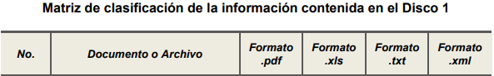
…
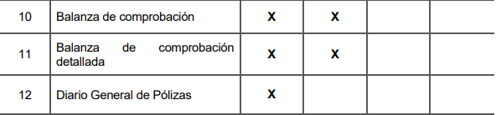

En ese contexto, los Municipios deberán proporcionar la Balanza de Comprobación Detallada, conforme al siguiente formato:

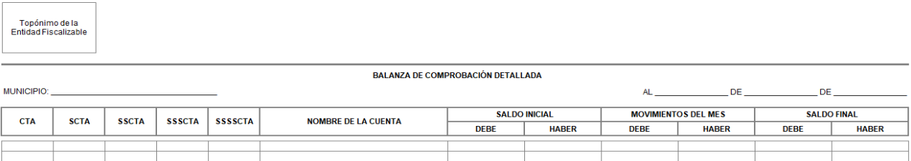
Conforme a lo anterior, se logra vislumbrar, que la pretensión del ahora Recurrente es obtener la Balanza de Comprobación Detallada del Ayuntamiento de Tlalnepantla de Baz, al treinta y uno marzo de dos mil diecinueve, en formato “PDF” y “XLS”. Una vez establecido lo anterior, resulta necesario analizar la información proporcionada en respuesta.

En principio de las constancias que obran en el expediente se advierte que se turnó el requerimiento informativo, a la Tesorería Municipal; por lo que, es necesario hacer referencia al procedimiento de búsqueda que deben de seguir los Sujetos Obligados para localizar la información, el cual se encuentra previsto en los artículos 160 y 162 de la Ley de Transparencia y Acceso a la Información Pública del Estado de México y Municipios, mismo que es el siguiente:

- Las Unidades de Transparencia garantizarán que las solicitudes de acceso a la información se turnen a todas las áreas competentes que cuenten con la información o deban tenerla -de acuerdo a las facultades, competencias y funciones-, con el objeto de que dichas áreas realicen una búsqueda exhaustiva y razonable de la información requerida, y

- Los sujetos obligados otorgaran acceso a los documentos que se encuentren en sus archivos o que estén obligados a documentar de acuerdo con sus facultades, competencias o funciones, en el formato en que el solicitante manifieste, de entre aquellos formatos existentes.

Atendiendo a lo dispuesto en los preceptos legales de referencia, a efecto de determinar si el Sujeto Obligado cumplió con el procedimiento de búsqueda, resulta necesario citar el artículo 2°, fracción XI, de la Ley de Fiscalización Superior del Estado de México, que establece que las Tesorerías Municipales serán las encargas de enviar mensualmente al Órgano Superior de Fiscalización los Informes Mensuales.

Además, se verificó el Portal de Información Pública Mexiquense de Tlalnepantla de Baz y se localizó que el Sujeto Obligado, cuenta con una Tesorería Municipal, tal como se muestra a continuación:

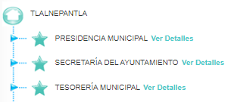

Conforme a lo anterior, se advierte que el Ente Recurrido cuenta con un área específica para conocer de la solicitud de información, a saber, la Tesorería Municipal que se encargada de integrar los Informes Mensuales y proporcionarlos al Órgano Superior de Fiscalización del Estado de México. Por lo que, se colige que cumplió con el procedimiento de búsqueda establecido en el artículo 162 de la Ley de la materia, pues gestionó el requerimiento al área competente para conocer de lo peticionado.

Una vez establecido lo anterior, se procede analizar la información proporcionada en respuesta; en ese contexto, el Sujeto Obligado proporcionó la Balanza de Comprobación, del uno al treinta de marzo de dos mil diecinueve, tal como se muestra a continuación:

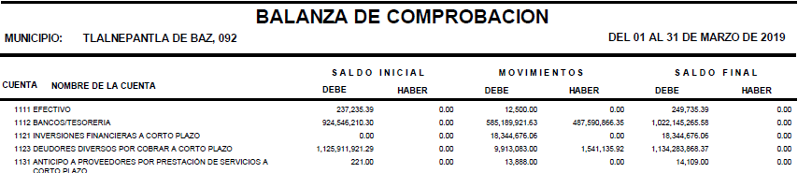

Como se logra observar, el Sujeto Obligado entregó un documento que no corresponde con lo solicitado, pues como se observó en párrafos previos, en la Matriz de clasificación de la información contenida en el Disco 1, el proporcionado es documento diverso a la Balanza de Comprobación Detallada, tal como se muestra a continuación:

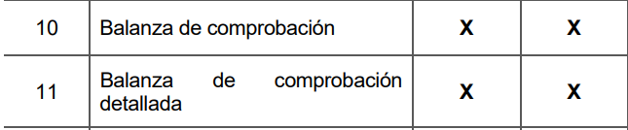

No obstante lo anterior, durante la sustanciación del medio de impugnación, el Sujeto Obligado modificó su actuar y proporcionó los siguientes documentos:

- Balanza de Comprobación Detallada, al treinta uno de marzo de dos mil diecinueve, en formato “PDF”:

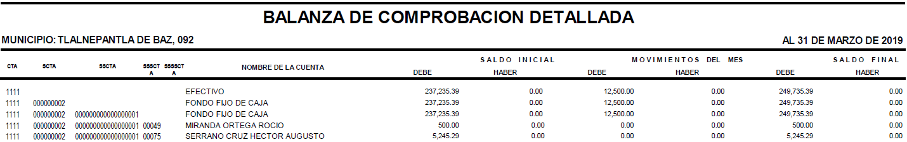

- Balanza de Comprobación Detallada, al treinta uno de marzo de dos mil diecinueve, en formato “XLS”:

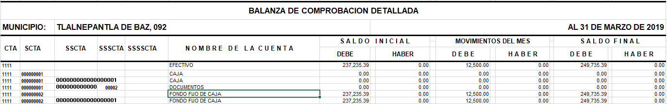

De la revisión, de ambos documentos se logró advertir que son idénticos, la diferencia es el formato en que se encuentra, a saber, en “PDF” y “XLS”.

Además, se verificó el contenido de las Balanzas proporcionadas y se logró advertir que no contiene algún dato confidencial en términos del artículo 143, fracción I de la Ley de Transparencia y Acceso a la Información Pública, tal como lo señaló el Ayuntamiento de Tlalnepantla de Baz, en el desahogo del requerimiento de información adicional.

Conforme a lo anterior, se advierte que el Sujeto Obligado proporcionó, durante la substanciación del Medio de Impugnación, los documentos solicitados por el Particular, como obran en sus archivos, a saber, la Balanza de Comprobación Detallada, al treinta y uno de marzo de dos mil diecinueve, en formato “PDF” y “XLS”; dicha determinación toma relevancia, pues conforme al artículo 12 de la Ley de Transparencia y Acceso a la Información Pública del Estado de México y Municipios, los sujetos obligados sólo están constreñidos a proporcionar la información pública que obre en sus archivos, en el estado en que esta se encuentre; por lo que, la entrega no comprende el procesamiento de la misma, ni presentarla conforme al interés de la Solicitante, además, que tampoco deberá generarla, resumirla, efectuar cálculos o practicar investigaciones.

De esta manera, el derecho de acceso a la información pública se satisface en aquellos casos en que se entregue el soporte documental en el que conste la información solicitada, sin necesidad de elaborar documentos ad hoc; lo cual, toma sustento en el artículo 160 de la Ley de Transparencia y Acceso a la Información Pública del Estado de México y Municipios, el cual refiere que los sujetos obligados deberán entregar la información que obre en sus archivos.

De tales circunstancias, se concluye que los sujetos obligados únicamente se encuentran constreñidos a proporcionar los documentos que den cuenta de la información solicitada, como obren en sus archivos, sin tener que elaborarlos a las necesidades de la Recurrente; lo cual, aconteció pues entregó los documentos requeridos, en los formatos señalados en el requerimiento.

Ahora bien, no pasa desapercibido que el Particular en manifestaciones, precisó que no se le había adjuntado los documentos requeridos, en el Informe Justificado; por lo que, este Instituto procedió a verificar el Sistema de Acceso a la Información Mexiquense, del cual se desprende lo siguiente:

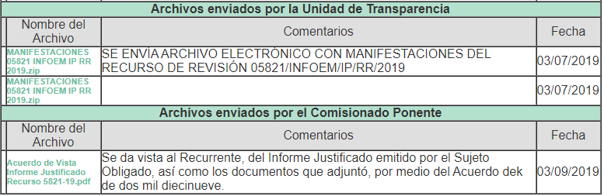
En ese contexto, el documento señalado contiene lo siguiente:

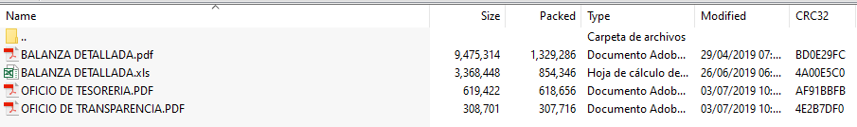

Como se logra observar, en uno de los archivos proporcionados por el Sujeto Obligado y puestos a la vista del ahora Recurrente, contiene los documentos requeridos por el particular, en los formatos establecidos en los Lineamientos para la Entrega del Informe Mensual Municipal, dos mil diecinueve, es decir, tal como obra en sus archivos.

Por todo lo expuesto y toda vez, que durante la sustanciación del presente Medio de Impugnación, el Ente Recurrido, completo su respuesta primigenia al proporcionar la información faltante que obra en sus archivos y da cuenta de lo requerido, en términos de los artículos 12 y 160 de la Ley de Transparencia y Acceso a la Información Pública del Estado de México y Municipios, a saber, la Balanza de Comprobación Detallada del Ayuntamiento de Tlalnepantla de Baz, al treinta y uno de marzo de dos mil diecinueve, en formato “PDF” y “XLS”, se considera que la impugnación que se dirime ha quedado sin materia.

CUARTO. Decisión.

Con fundamento en lo dispuesto en el artículo 186, fracción I de la Ley de Transparencia y Acceso a la Información Pública del Estado de México y Municipios, se considera procedente SOBRESEER el Recurso de Revisión, en virtud de que se actualiza la hipótesis normativa prevista en la fracción III, del artículo 192, del citado ordenamiento legal.

Por lo expuesto y fundado, este Pleno:

RESUELVE:

PRIMERO. Se SOBRESEE el Recurso de Revisión número 05821/INFOEM/IP/RR/2019, porque el Sujeto Obligado al modificar la respuesta, el Medio de Impugnación quedó sin materia, en términos de los Considerandos TERCERO y CUARTO de la presente Resolución.

SEGUNDO. NOTIFÍQUESE la presente Resolución a la Titular de la Unidad de Transparencia del Ayuntamiento de Tlalnepantla de Baz.

TERCERO. NOTIFÍQUESE al Recurrente la presente Resolución, asimismo, se hace de su conocimiento que de conformidad con lo establecido en el artículo 196 de la Ley de Transparencia y Acceso a la Información Pública del Estado de México y Municipios, podrá promover el Juicio de Amparo en los términos de las leyes aplicables.

ASÍ LO RESUELVEN POR UNANIMIDAD DE VOTOS EL PLENO DEL INSTITUTO DE TRANSPARENCIA, ACCESO A LA INFORMACIÓN PÚBLICA Y PROTECCIÓN DE DATOS PERSONALES DEL ESTADO DE MÉXICO Y MUNICIPIOS, CONFORMADO POR LOS COMISIONADOS ZULEMA MARTÍNEZ SÁNCHEZ (AUSENCIA JUSTIFICADA); EVA ABAID YAPUR; JOSÉ GUADALUPE LUNA HERNÁNDEZ; JAVIER MARTÍNEZ CRUZ Y LUIS GUSTAVO PARRA NORIEGA, EN LA TRIGÉSIMA TERCERA SESIÓN ORDINARIA, CELEBRADA EL ONCE DE SEPTIEMBRE DE DOS MIL DIECINUEVE, ANTE EL SECRETARIO TÉCNICO DEL PLENO, ALEXIS TAPIA RAMÍREZ.

Zulema Martínez Sánchez
Comisionada Presidenta
(Ausencia Justificada)

José Guadalupe Luna Hernández
Comisionado
(Rúbrica)

Eva Abaid Yapur
Comisionada
(Rúbrica)

Luis Gustavo Parra Noriega
Comisionado
(Rúbrica)

Javier Martínez Cruz
Comisionado
(Rúbrica)

Alexis Tapia Ramírez
Secretario Técnico del Pleno
(Rúbrica)

Esta foja corresponde a la resolución de fecha once de septiembre de dos mil diecinueve, emitida en el recurso de revisión número 05821/INFOEM/IP/RR/2019.

